一龍院だより

日蓮大聖人様のお言葉のご紹介やお寺の行事や日常などを不定期で記事にして発行したします。ご自由にお持ちになってください。
〈発行所〉
修弘山一龍院
調布市入間町1-38-1
TEL03-
3308-4440
（第四号彼岸特別号）

日蓮大聖人様の聖語
南無と申す字は
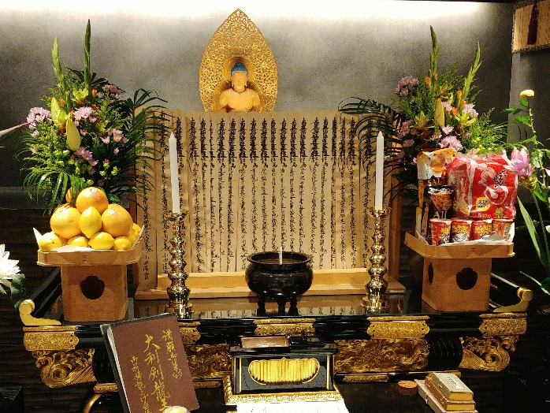
敬う心なり
弘安三年（一二八〇）聖寿五十九歳
＝尊敬と羨望＝

世界や社会で活躍する人たちは、その努力や人柄、結果に対して多くの人から尊敬の心を抱かれます。しかし、ときとして私たちはその副次的に得る富を成功や尊敬の証と短絡的に考え、そこだけを真似することも多いです。つまり高価なものを所有するなどして、尊敬と似て非なる羨望を受けたいという欲求を起こすのです。実は羨望は妬みとも解されます。
身近で尊敬される人とは、困っていたら助けてくれたり、的確な助言をくれたり、いつでも親身になってくれる人です。あなたにそういった尊敬できる人がいるならば、それはあなたがそこに至りたいと思っているからです。あなたはあなたのままで尊敬する人を鑑としながら人生を歩んで行けば、意識せずあなたがまた人から尊敬される存在となります。羨望されたいは捨てて、尊敬されるような生き方は周りをも幸せにします。
日蓮聖人ご遺文『内房女房御返事』
父親を亡くしてから日の浅い女性に宛てられたお手紙です。勇気づけようと故事や譬えなどを用いてわかりやすく書かれ、親身に女性に向き合う姿が浮かびます。 （日蓮宗今月の法話より）
春の彼岸会法要の季節です
彼岸とは「彼の岸」つまり、仏さまの世界（浄土）を意味し、私たちが暮らしている苦しみや迷いが多い世界（此岸、しがん）から仏さまの世界に渡ることを「到(とう)彼岸(ひがん)」と呼びます。
昼夜の時間が同じになる春と秋のお中日を中心として前後三日の合わせた七日間が「お彼岸」の期間とされ、昔から人々は先祖の墓参りをしたり、お寺で経をあげ、先祖の供養をしてきました。

お塔婆供養はお墓にお持ちにならなくても大丈夫です
上の写真のように本堂にお供えいたしますので、お墓までお持ちにならなくても大丈夫です。
お釈迦様のお墓として古代インド語で「塔」を意味するストゥーパが建てられました。お釈迦様が亡くなられた時、この塔を建てて供養したのが「お塔婆」の始まりといわれています。ご自身のご先祖様の供養のために志す事が多いようですが、友人やお世話になった方、また有縁の方にたむけて、善行を積まれるとよいでしょう。
電話 〇三―三三〇八―四四四〇
修弘山 一 龍 院

